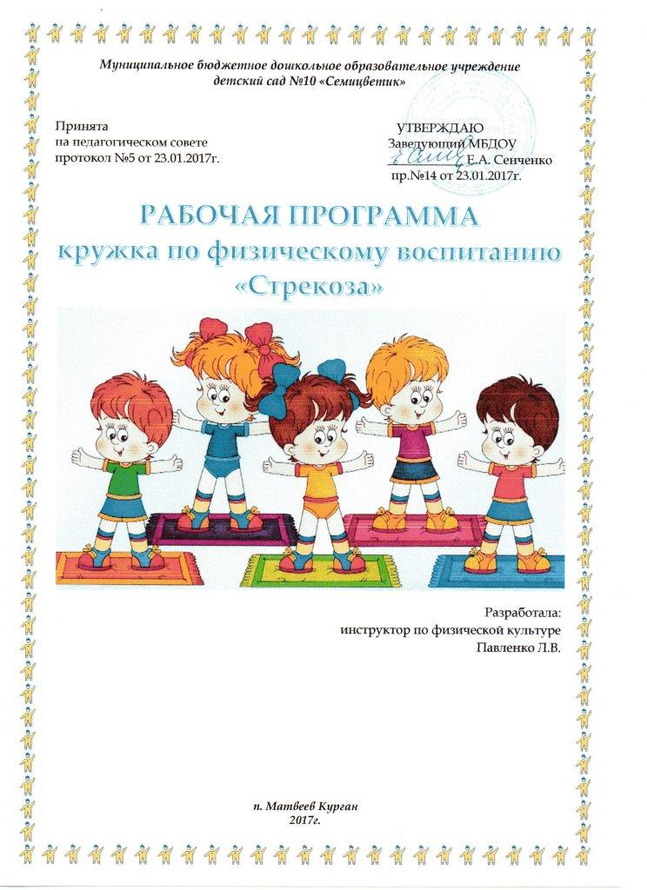
Содержание

1. Пояснительная записка _______________________________________ 2
2. Цель и задачи программы _____________________________________ 4
3. Условия реализации программы _______________________________ 5
4. Примерный перспективный план работы кружка ________________ 6
5. Используемая литература ______________________________________ 7
6. Приложение __________________________________________________ 8

Пояснительная записка.
Совершенно очевидно, что сегодня у большинства детей дошкольного возраста имеются проблемы, связанные со здоровьем, и чаще всего- с двигательным развитием.
В последние годы заметно возросло количество ослабленных новорожденных детей из-за травм шестого, поясничного отдела практически нет, а также черепно-мозговых травм, получаемых во время родов. Кроме того, их мышечная нагрузка уменьшается в силу объективных причин: у детей практически нет возможности играть в подвижные игры во время прогулки, да и некоторые родители очень увлекаются интеллектуальным развитием ребёнка (компьютерные игры, посещение разнообразных кружков по подготовке к школе). Именно поэтому у детей дошкольного возраста нарушается осанка.
Система физического воспитания в детском саду позволяет повысить интерес к физическим занятиям и стимулировать их двигательную активность без ущерба для здоровья.
В настоящее время в связи с тревожной тенденцией ухудшения здоровья детей существует потребность в успешной интеграции профилактических и оздоровительных технологий в образовательный процесс ДОУ.
Одной из важнейших проблем физкультурно-оздоровительной работы ДОУ является внедрение и использование в процессе физического развития детей инновационных технологий. Острота проблемы состоит в том, что многие дети нуждаются в особых технологиях физического развития, в которых должен быть учтён весь комплекс систематических и интеллектуальных проблем.
Большая нагрузка физического развития ложится на физкультурные занятия. Несмотря на это физкультурных занятий порой не хватает, чтобы глубже развить физические качества детей. Поэтому было решено создать кружок физического развития «Стрекоза». Для организации и проведения работы за основу была взята педагогическая технология «Театр физического воспитания и оздоровления детей дошкольного и младшего школьного возраста» Н.Н. Ефименко. Ключевыми позициями являются строгое следование законам природы и всеобъемлющий игровой метод.
В рабочей программе представлена нетрадиционная форма работы по оздоровлению детей.
Горизонтальный пластический балет-это новая система физического воспитания, спортивной тренировки коррекции, оздоровления и творческого самовыражения детей. Стиль работы оказывает на детей колоссальное положительное физическое, психическое и эмоциональное воздействие. Выполняя программу горизонтально- пластического балета, занимающиеся как бы погружаются в особый мир движений, музыки, образов, порождающих соответствующие ассоциации.
Новизна данной физкультурно-оздоровительной программы заключается в комплексном решении задач оздоровления. Программой предусмотрено построение образовательного процесса на основе интеграции образовательных областей (физическое развитие, художественно-эстетическое, социально-коммуникативное, познавательное развитие) как одного из важнейших принципов организации работы с дошкольниками в соответствии с ФГОС ДО.
Применение в физкультурно-образовательной работе ДОУ методики горизонтального пластического балета гарантирует детям правильное развитие функциональных систем организма, красивую осанку, лёгкую походку, является профилактикой нарушения осанки.Методика этой технологии заключается в том что все упражнения выполняются в лежаче – горизонтированных позах (упражнения в положении лёжа на спине, на животе, ползание по-пластунски, на средних и высоких четвереньках, упражнения, в положении сидя, на низких и высоких коленях). Не исключаются движения и в положении стоя. Таким образом, в этой форме работы акценты переносятся с традиционных танцевально-оздоровительных движений – в горизонтированные, четырёхопорный вектор, относительно медленный, плавный стиль движений под музыку. В горизонтально-пластическом балете естественная красота движений, изящество, законченность, выразительность. Все упражнения сопровождаются текстом-сказкой, которая позволяет тренировать тело, развивать интеллект и формировать у детей необходимые духовные качества. Суть данной программы заключается в том, что педагог вместе с детьми при помощи движений, их рисунка показывают окружающий нас мир.Программа предусматривает вовлечение родителей в образовательный процесс через участие в открытых занятиях, физкультурных праздниках, организациях фоторепортажей.

Цель программы:
Укреплять здоровье детей и развивать их физические качества, удовлетворяя естественную биологическую потребность детей в движении, добиваться хорошего уровня здоровья и всестороннего физического развития, овладение дошкольниками двигательными умениями и навыками, создать условия для оздоровления детей, через освоение раздела программы Н.Н. Ефименко «Театр физического воспитания и оздоровления детей дошкольного и младшего школьного возраста» -горизонтальный пластический балет.
Задачи:
- Приобщение детей к нормам здорового образа жизни, через двигательно-игровую активность.
- Формировать правильную осанку и укреплять мышечный корсет.
- Развивать гибкость, пластичность, грациозность и изящество в движениях.
- Закаливать организм.
- Содействовать творческому самовыражению детей.
Реализация дополнительной физкультурно-оздоровительной программы предполагает следующие результаты:
Улучшение двигательного статуса и формирование привычки здорового образа жизни у детей дошкольного возраста.
Укрепление здоровья ребёнка, закаливание организма, полноценное физическое и психическое развитие.
Естественное развитие организма ребёнка, функциональное совершенствование его органов и систем.
Укрепление осанки, улучшение гибкости, пластичности, координации, общей выносливости.

Условия реализации программы.
Занятия организуются в форме кружковой работы и дополняют содержание основной образовательной программы в ДОУ.
Часть материала может органично включаться в основной курс по физической культуре, т. к. не противоречат его содержанию.
Оздоровительный кружок комплектуется из числа детей 5-7 лет. Наполняемость - не более 12 человек.
Занятия проводятся во вторую половину дня.
Количество занятий в неделю-2, в месяц - 8, в год-60 занятий.
Продолжительность одного занятия-25 минут.
Перед началом занятий кружка организуется проветривание спортивного зала, влажная уборка. Температура должна составлять не выше +22 градуса. Дети занимаются в однослойной одежде на ковре.
График работы кружка «Стрекоза».

Понедельник – 15.45-16.15.
Среда – 15.45-16.15.

Примерный перспективный план кружка «Стрекоза».
 | Месяц | Тема занятий | Количество занятий
1. | Сентябрь | «Звездные грации» | 8 занятий
2. | Октябрь | «Осенний балет танцующих листьев» | 8 занятий
3. | Ноябрь | «В осеннем цветнике» | 8 занятий
4. | Декабрь | «Снежинки - балеринки» | 8 занятий
5. | Январь | «Бал новогодних игрушек» | 8 занятий
6. | Февраль | «Танец оживших кукол» | 8 занятий
7. | Март | «Солнечные лучики и Веснянка» | 8 занятий
8. | Апрель | «Пчелки цветочки» | 8 занятий
9. | Май | «Ящерицы» | 8 занятий

Используемая литература:

1. Н.Н.Ефименко «Горизонтальный пластический балет» Таганрог. 2001г.
2. Н.Н.Ефименко «Театр физического воспитания и оздоровления детей дошкольного и младшего школьного возраста». Таганрог. 2000 г.
3. Н.Н.Ефименко «Физкультурные сказки». Харьков. 2005 г

Список детей кружка «Стрекоза»:
(подготовительная группа, старшая группа).
1. Назаренко Виктор 9. Метленко Арина
2. Левченко Милана 10. Грабовец Арсений
3. Ткаченко Татьяна 11. Грязнухин Алексей
4. Скрипникова Полина 12. Луговская София
5. Кудряшова Вероника 13. Коптева Екатерина
6.Сырых Вероника 14. Рыбалкин Владимир
7. Богданов Даниил 15. Корхов Иван
8. Швец Валерий 16. Царенко Владислава

Приложение 1
Горизонтальный пластический балет «Весеннее настроение».
Задачи: Содействовать развитию и совершенствованию органов и систем организма детей. Формировать правильную осанку. Содействовать умению согласовывать движения с музыкой. Содействовать творческому самовыражению. Закреплять знания об окружающем мире.
Звучит запись пения птиц. Затем включается медленная, волнующая музыка, на фоне которой звучат слова педагога (педагог вместе с детьми выполняет все упражнения):
С наступлением весны природа просыпается. Пригревает солнце.
Подул ласковый ветерок. Из набухших почек появляются листочки, стелется мягкая, сочная трава. Любуются своей красотой и первыми лучами солнца весенние цветы .
1 . «Спящий цветок». И .п . лёжа на спине, сгруппироваться .
2 . «Цветок просыпается». И .п . из группировки выпрямиться , руки поднять вверх .
Интересно стало цветочку, есть ли кто рядом?
3 . «Любопытство». И. п. из положения лёжа на спине поворачивать голову вправо – влево.
И увидел он вокруг зелёную, сочную траву, слегка шевелившуюся от дуновения весеннего ветерка.
4 . «Травушка –муравушка «. И.п. лёжа на спине волнообразные движения руками.
Дуновение ветра коснулось и зелёных листьев берёзы.
5. «Листочки из почки «. И.п. лёжа на животе, руки вперёд, прогнуться.
И вдруг, услышав сладковатый запах берёзовой листвы, муравьи поползли вверх по дереву друг за другом.
6. «Муравьи». И.п. стоя на низких четвереньках, ползание друг за другом.
На раскрывшийся цветок присела пчёлка-труженица.
7. «Пчёлка-труженица». И.п. стоя на средних четвереньках, подняться на высокие четвереньки.
Запыхтел майский жук, пытаясь взлететь после спячки.
8. «Майский жук.» И.п.сидя спиной в круг подняться на задние четвереньки и раскачиваться вперёд –назад.
Пролетавшая мимо бабочка, словно смеясь над неуклюжим жуком, замахала своими крылышками.
9. «Бабочка-красавица «. И.п.сидя на полу, плавные движения руками и ногами.
Увидело весеннее солнышко резвящихся насекомых и решило пощекотать их своими лучами
10. «Лучики.» И.п. сидя, ноги врозь, упор руками сзади – различные маховые движения ногами.
Вдруг заметило солнышко нежный весенний цветок, который смотрел на него, улыбнулось, и цветок протянул к нему свои лепестки.
11. «Ласковый взгляд «. И.п. сидя на низких коленях – потянуться за руками вперёд- вверх и прогнуться назад.
Обрадовался цветочек, что солнышко заметило его, и стал подставлять ему свои щёчки-листочки.
12. «Щёчки- листочки». И.п. стоя на высоких коленях топтание на месте, руки имитируют движения листочков.
Паря высоко в небе, щебечут птицы.
13. «Птицы». И.п. стоя, слегка пружинить ногами, руки выполняют движения крыльев. Глядя на такую красоту, хочется собрать все цветы и подарить их всем людям на земле.
14. «Собирающие цветы «. И.п. отойдя назад, развести руки в стороны и сходясь в круг, плавно скрестив руки поднять их вверх и в стороны.
Собравшись вокруг цветов в весенний хоровод весело закружились бабочки, стрекозы, жуки, пчёлы и птицы, восхваляя весну.
15. «Весенний хоровод». И.п. стоя в кругу, выполнять кружения с различными движениями рук.
Выход из зала, держась за руки.

